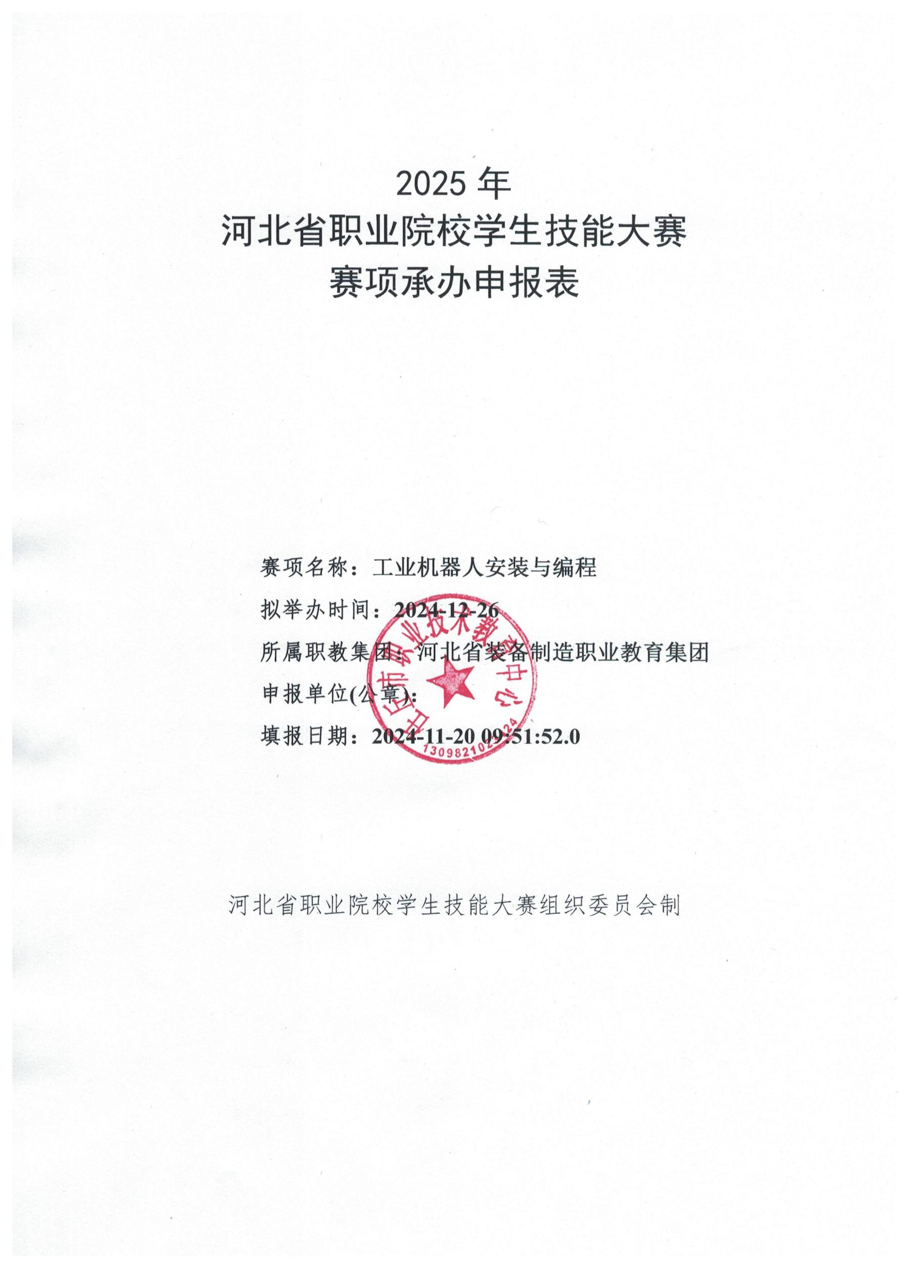

|  |
| --- |
|  |

1. 基本情况

|  |  |  |  |  |  |  |  |  |  |
| --- | --- | --- | --- | --- | --- | --- | --- | --- | --- |
| **赛项负责人信息** | | | | | | | | | |
| **姓名** | **姚洪周** | | **性别** | **男** | | **职称** | **正高级讲师** | **职务** | **副校长** |
| **工作单位** | **任丘市职业技术教育中心** | | | **邮箱** | |  | | | |
| **联系电话** | **0317-2223258** | | | | | | | | |
| **申报（渠道）** | **通过集团申报** | | | | | | | | |
| **赛项名称名称** | | **工业机器人安装与编程** | | | **所属集团** | | **河北省装备制造职业教育集团** | | |
| **组别** | | **中职组** | | | **比赛方式** | | **团体赛** | | |
| **赛道** | | **学生赛** | | | | | | | |
| **所属**  **专业类** | | **装备制造大类** | | | **应用**  **产业领域** | | **智能制造技术应用** | | |
| **承诺可投入用于赛事保障的经费额度（单位：万元）** | | | | | | | **100** | | |
| **专业优势（500字以内）** | | | | | | | | | |
| 任丘市职业技术教育中心成立于1991年，是任丘市唯一一所公办中等职业技术学校、国家级首批重点职业高级中学、河北省中等职业教育教学改革先进单位、沧州市职教成教办学先进单位。 截至目前，任丘市职教中心由东校区、西校区、新校区和实训基地四部分组成，总占地面积19.67万平方米，总建筑面积9.63万平方米，现有在校生近3500人，学校有专业实训室27个，计算机759台，设备总值1382.1万元。 学校建有数控实训车间、机械加工实习车间、汽车运用与维修实训车间、网络微机室、数控模拟仿真室、人工智能大数据实训基地、音美舞专用教室等多个实训场地。学校拥有国家级数控实训基地和省级汽车运用与维修和计算机应用两个实训基地；拥有幼儿保育、计算机应用、汽车运用与维修三个河北省骨干专业；幼儿保育、会计事务专业为市级骨干专业。 多年来，学校始终本着“立德树人、德育并重”的办学指导思想，秉承着“立德笃志，博学精技”的校训，全面贯彻党的职教方针，不断深化教育教学改革，提高职业教育服务企业社会发展的能力，培养更多高素质技术技能人才。坚持走校企合作、工学交替的办学模式，按照“抓管理、提质量、促内涵”的发展战略，打造全国知名的职教品牌。 学校目前已承办过2024年河北省设备管理与智能运维行业职业技能竞赛工业机器人系统操作员S(数字孪生方向)职业技能赛、第十二届沧州市职业学校学生教师技能大赛计算机平面设计专业比赛等赛项。在中职学生技能大赛中成绩突出，近年来共获团体一等奖10个，团体二三等奖60余个，教师及学生个人获得一二三等奖和指导教师奖60余个。 | | | | | | | | | |

|  |
| --- |
|  |

|  |
| --- |
|  |

|  |
| --- |
|  |

|  |
| --- |
| **办赛条件（1000字以内）** |
| 经调研发现，智能制造工业机器人已成为大力发展专业，为检验我省中职学生智能制造产业相关专业在校学生在调试、操控智能制造等方面的技能水平，为我国智能制造技术领域选拔优秀技能人才；竞赛以工业机器人典型应用为核心，配套丰富的功能模块，可满足工业机器人轨迹、绘图、搬运、码垛、分拣等典型应用场景的示教和离线编程，以虚拟调试等工业机器人系统技术的教学。采用模块化设计，可按照培训和考核要求灵活配置，集成了工业机器人示教编程、离线编程、虚拟调试、伺服驱动、PLC 控制、变频控制、传感器应用、气动、总线通信、数字孪生等技术的应用。每个模块均是一个完整的培训项目，例如：模拟工业机器人核心部件谐波减速器的装配，完成零部件出库、智能分拣、搬运、装配及成品码垛的完整流程。  一、大赛场地 1. 大赛工位：每个工位占地5～10㎡，标明工位号，并配备大赛平台1套、装配桌1张、电脑桌椅1套、计算机1台、数字孪生系统1套。 2. 赛场每工位提供独立控制并带有保护装置的220V单相三线交流电源和压力0.6～0.8MPa的气源，计算机电源单独供电，供电和供气系统有必要的安全保护措施。 二、大赛设施 1. 大赛平台 大赛平台及场地由任丘市职业技术教育中心提供，大赛技术支持由河北慧诚天下智能科技有限公司提供。 2. 耗材 根据大赛需要，赛场提供导线、线号管、气管、扎带、线针、线槽、皮带、螺丝、同步轮、气管接头等耗材。 Generated |
| **比赛内容（1000字以内）** |
| 比赛内容主要面向中等职业院校的自动化类、机电设备类在籍学生，在充分融合知识、技能的同时，注重综合职业素养的考核，体现德技并修、教学相长。技能考核以工业机器人、智能视觉系统、输送带追踪系统等智能制造设备为核心，融合可编程控制器（PLC）、人机交互终端（HMI）、快换工具、气压驱动等先进制造技术，以机器人在智能制造行业中最典型的零部件装配为应用背景，开展智能制造设备的安装调试、集成应用、运行维护、质量控制等任务，同时兼顾考核选手智能制造设备中典型基础应用：码（拆）垛、涂胶、力控等任务。 相关技能点：1. 工业机器人技术；2. 机电设备安装与维修；3. 气动控制技术；4. 传感器技术；5. PLC自动控制技术；6. 视觉检测、识别及定位技术；7. 运动控制技术及精确定位控制技术；8. HMI人机组态技术；9. 网络总线技术； 主要考核选手以下技能：以工业机器人、智能视觉系统、输送带追踪系统等智能制造设备为核心，融合可编程控制器（PLC）、人机交互终端（HMI）、快换工具、气压驱动等先进制造技术，以机器人在智能制造行业中最典型的零部件装配为应用背景，开展智能制造设备的安装调试、集成应用、运行维护、质量控制等任务，同时兼顾考核选手智能制造设备中典型基础应用：码（拆）垛、涂胶、力控等任务。 |

近三年相关赛项承办经验及国赛、省赛获奖情况:

|  |  |  |  |  |  |
| --- | --- | --- | --- | --- | --- |
| 序号 | 比赛年份 | 赛项名称 | 级别 | 参赛人数 | 国赛、省赛获奖情况 |
| 1 | 2024 | 第十二届沧州市职业学校学生教师技能大赛计算机平面设计专业比赛 | 市级 | 2 | 团体一等奖，学生组一等奖 |

